«Рыбки в аквариуме». Аппликация коллективная в нетрадиционной технике для детей старшего дошкольного возраста

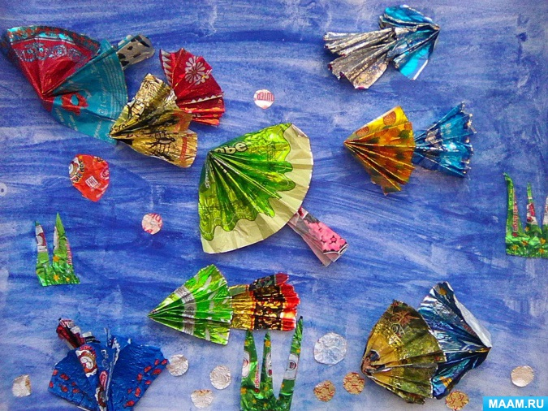

**Коллективная аппликация** с использованием фантиков от конфет. Предварительной работой стало наблюдение за **аквариумными рыбками**. Ребята наблюдали за питанием рыб, повадками, приспособленностью к окружающей среде. Я рассказала, что эти **рыбки** размножаются через метание икры.

В процессе наблюдения создала положительный фон.

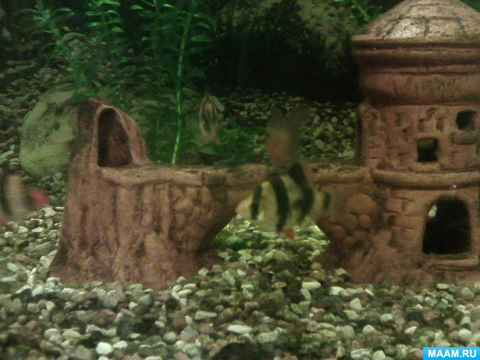 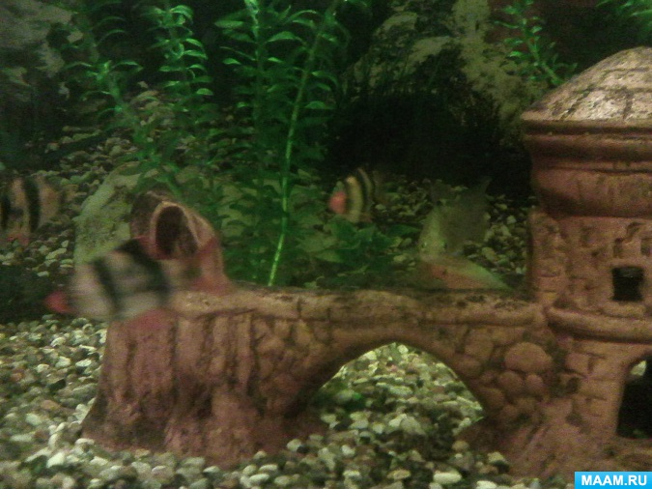

Наблюдение стимулировало интерес **детей**, их познавательную активность. Я рассказала, что **рыбка живая**, поэтому нуждается в отдыхе. Она спит вечером и ночью *(когда нет яркого света)* с открытыми глазами, стоя на месте в толще воды — возле дна, под кустом травы В это время ее не надо беспокоить: включать свет, шуметь. **Рыбка** плавает в толще по всему водному пространству — вперед, назад, вверх и вниз. Она плавает легко *(плотная вода не является препятствием)* и быстро, поворачивается всем телом в любую сторону. **Рыбке** помогают плавать гладкое, вытянутое и обтекаемое тело, плавники и хвост, при этом ее спинка всегда бывает вверху, а брюшко внизу. Если **рыбка плавает вяло**, качается, заваливается на бок, значит, она плохо себя чувствует, заболела, ее надо лечить, ей надо сочувствовать. Золотые **рыбки** были выведены человеком с декоративной целью *(можно любоваться их красотой, формами и движениями)*; что их предки приспособлены к жизни в естественных условиях (могут быстро плавать, имеют маскировочную окраску, а золотые

**рыбки** утратили эти качества и не могут жить в реке или в пруду.

Подвела ребят к пониманию необходимости помогать, ухаживать за живым

существом.

После чего ребята выбрали понравившиеся фантики от конфет и при помощью клея мы создавали **аквариумных рыбок**.

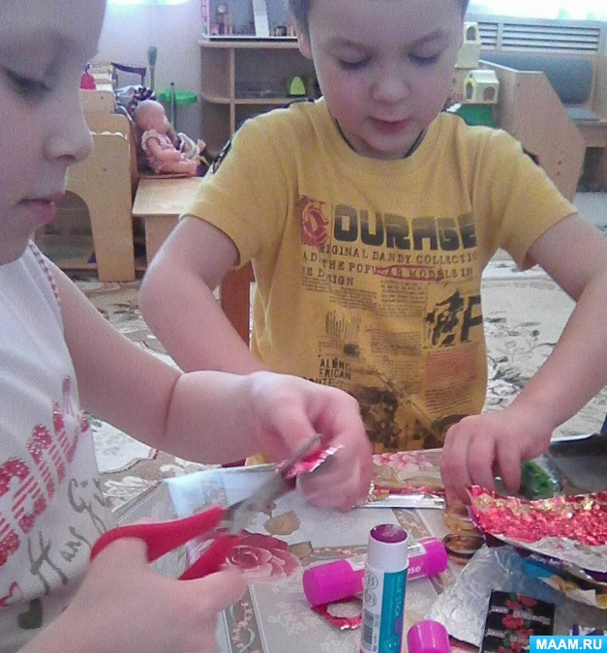

Украсили дно **аквариума** разноцветными камнями и водорослями.

